Задание 13. ClickJacking.
URL ресурса: http://62.173.140.174:36108
  - 1. Скриншот результатов
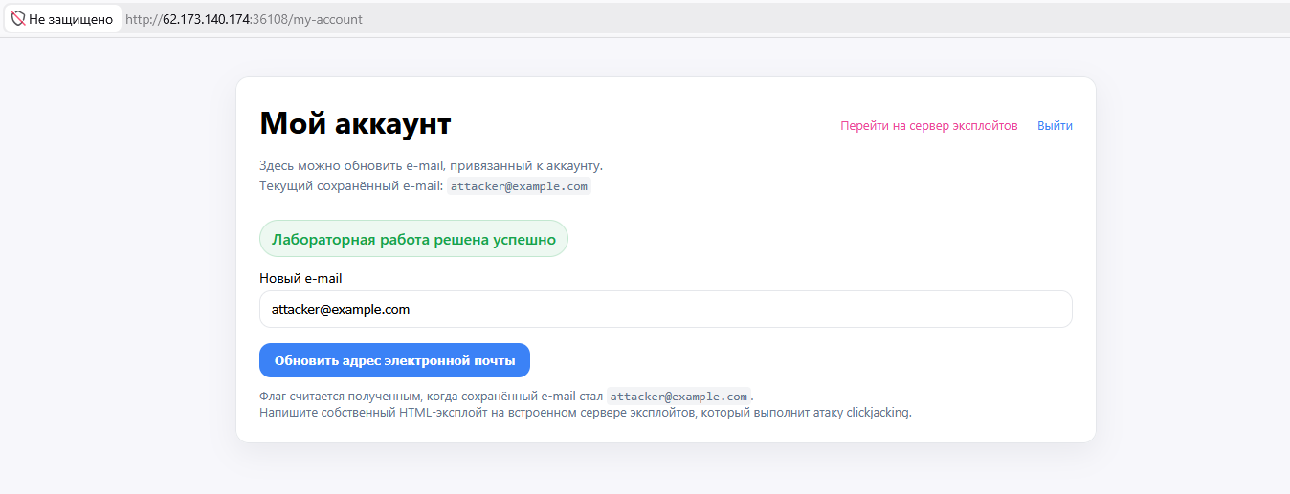
  - 2. Шаги воспроизведения
- Открыл личный кабинет сервиса
- Проверил подставится ли в поле ввода нового email, если прислать параметр email прямо в URL
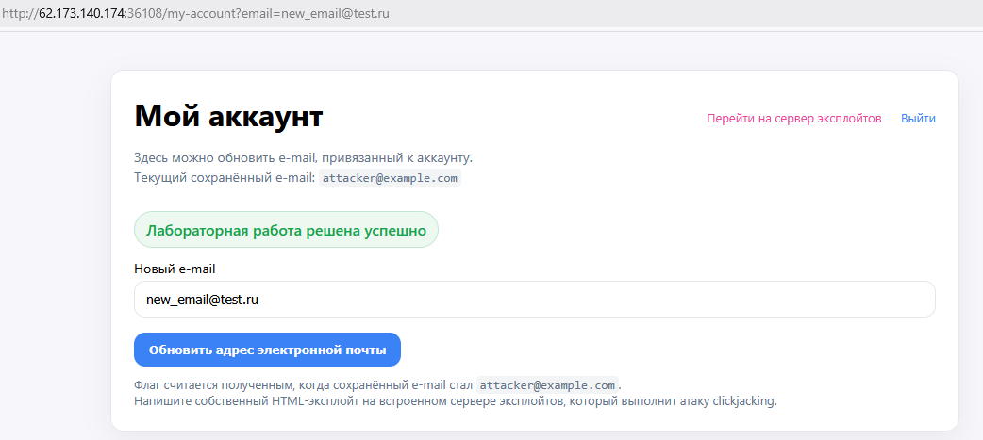
- Перешел на сайт эксплойтов
- Написал рекламную страницу со встроенным iframe над кнопкой.
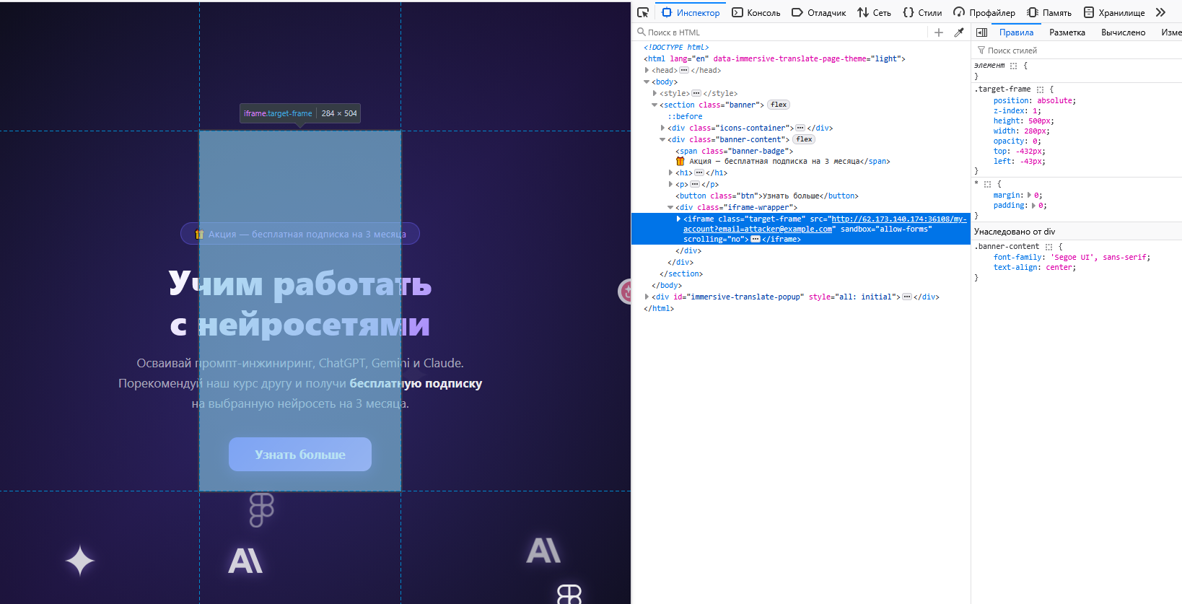
Если изменить opacity на 1, то можно увидеть, что кнопка целевого сайта расположена прямо над кнопкой “Узнать больше”
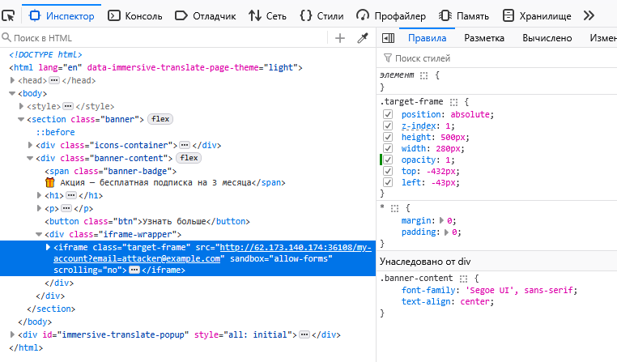
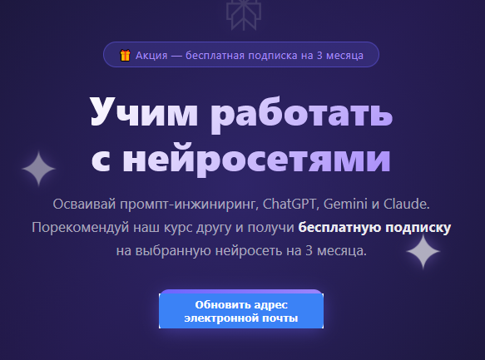

- Вставил HTML страницу в форму эксплойтов.
- Проверил, отправился ли запрос на целевой сайт при нажатии на кнопку “Узнать больше”
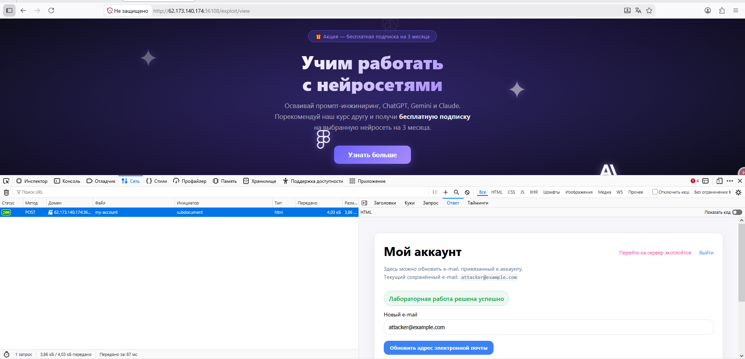
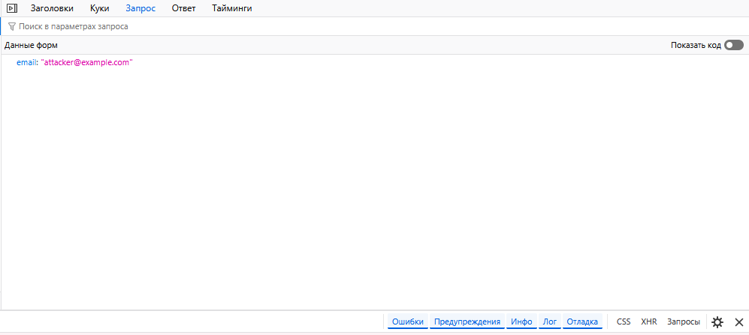
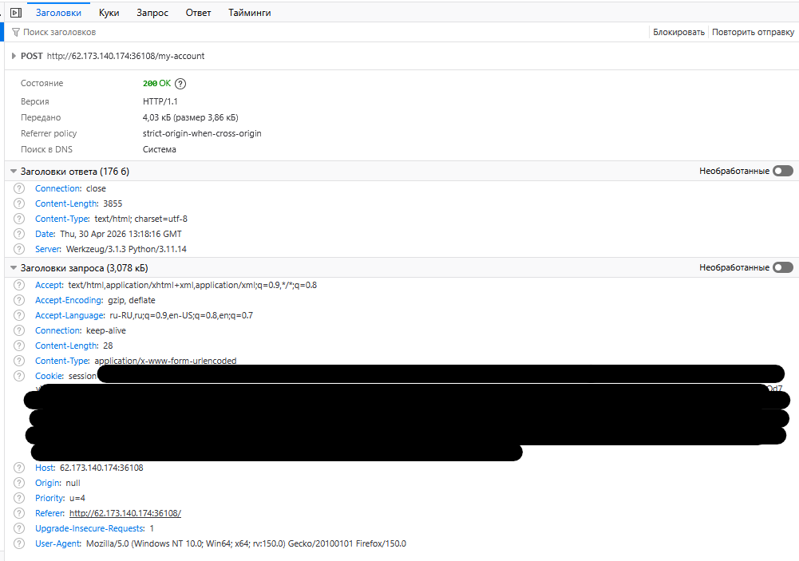

  - 3. HTML-эксплойт
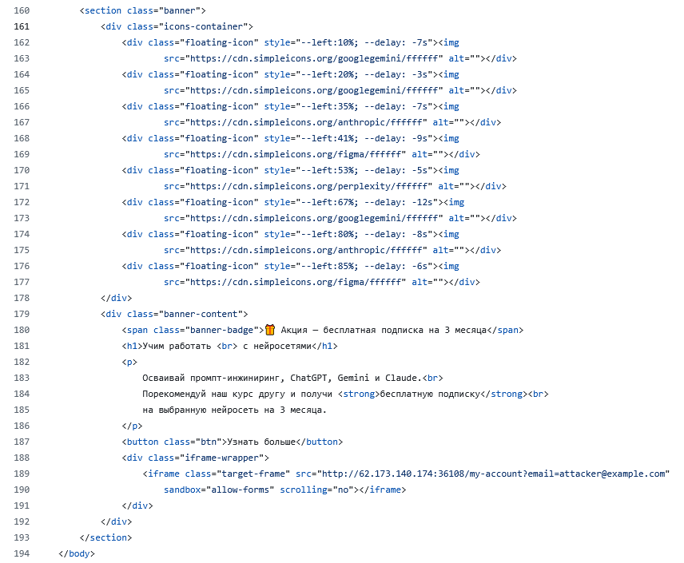
Посмотреть полностью на GitHub .
  - 4. Разбор риска.
Данная уязвимость может привести к выполнению любых операций, предусмотренных целевым сайтом и не требующих подтверждения.
  - 5. Способ защиты
Использование CSP (Content-Securiry-Policy) заголовка с директивой frame-ancestors 'none'.
Использовать устаревший заголовок X-Frame-Options: DENY. Использовать CSRF-токены в особо чувствительных операциях.

